附件（1）
物品名称 | 品牌型号 | 参数 | 图片 | 拟采购数量 | 单价（元） | 合计（院）
警用防暴棍 | 国润  CJG-GR01 | 材质：工程塑料  颜色：黑色  尺寸：长度约1.6m，直径约Φ30mm。  质量：小于1.22kg。  抗击打性能：长警棍连续击打2000次后，棍体无龟裂纹或断裂。  执行标准：《GA 1124-2013长警棍》 | 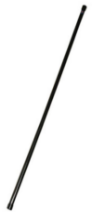 | 4支
防刺背心 | 国润  FCF-GR01 | 1、防刺服为背心式，肩、腰部采用锦丝搭扣带搭接，可调节肩、腰部尺寸。其防刺层结构由迎刺面开始依次为：4.2mm厚泡沫层+0.65mm厚钢板搭接层+5.1mm厚泡沫层+4.2mm厚泡沫层。  2、防护面积：0.3㎡；防刺层覆盖人体主要内脏器官（包括前、后及侧面的防护）。  3、密封性能：防刺层有黑色并且密封不透水、不透光的保护套。  温度适应:-20℃~55℃（用标准试验刀具加配重组成落体达2.4kg，以24J±0.5J撞击能量，按0°、45°刺入角有效穿刺防刺服，刀尖不允许穿透防刺服）  4、执行标准：《GA 68-2008警用防刺服》 | 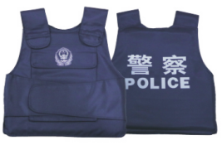 | 4件
防弹头盔 | 国润  FDK2F-GR01-L | 执行标准:《GA 293-2012 警用防弹头盔及面罩》  防弹级别: ≥2级，能有效阻止54式7.62㎜手枪发射的51式7.62mm手枪弹（铅芯）的穿透。  防弹性能: 常温时，在有效命中条件下，头盔受弹五发不能穿透，弹痕深度不大于9.5mm。  耐水性能: 常温下防弹头盔再水中浸泡24h后，盔壳表面不应出现裂缝、起泡、分层现象。在两发有效命中情况下，防弹头盔应阻断弹头、首发弹着陆点的盔壳弹痕高度不大于10.2mm，并且测试后悬挂缓冲系统无零件脱落。  重量：≤1.21kg  阻燃性能：防弹头盔盔壳外表阻燃时间≤5s | 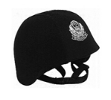 | 4顶
多功能腰带 |  | 1.结构：多功能腰带由主腰带、内带、斜挂带和装具套组成，装具套含警棍套、强光手电套、工作包、手铐套、催泪喷射器套、对讲机套、警用水壶套、弹夹套、手枪套。  2.颜色：黑色。  3.规格：多功能腰带按带体长度分为XL、L、M、S、SS五种规格。  4.质量：≤0.99kg。  5.耐摩擦色牢度：干摩≥4～5级、湿摩≥4～5级。  6.耐刷洗色牢度：≥5级。  7.耐汗渍色牢度：≥4级。  8.耐光色牢度：≥4级。  9.腰带钎子耐盐雾：≥48h主要表面无腐蚀斑点。  10.腰带钎子插拔性能：插拔≥6000次后，能正常使用。  11.腰带钎子温度适应性：-30℃～+50℃能正常使用。  12.四件子母扣侧掀强力：15～30N。  13.警棍套旋转性能：旋转≥6000次后，能正常使用。  14.警棍套警棍插拔性能：插拔≥6000次后，能正常使用。  15.催泪喷射器旋转性能：旋转≥6000次后，能正常使用。  16.斜跨带卡扣抗拉性能：斜跨带卡扣在扣合状态下，施加≥700N的拉力并保持30s，卡扣不破损，并能正常使用。  17.装具套缝合抗拉性能：装具套在开口缝合部位施加≥600N的拉力并保持30s，不被撕裂。  18.腰带钎子抗拉性能：腰带钎子在扣合状态下，施加≥950N的拉力并保持30s，钎子不脱出或破损，并能正常使用。  19.警棍套抗拉性能：对警棍套施加≥1200N的拉力并保持30s，连接件不应断裂。  20.催泪喷射器套抗拉性能：对催泪喷射器施加≥1200N的拉力并保持30s，连接件不应断裂。  21.执行标准：GA 889-2018《公安单警装备 多功能腰带》 | 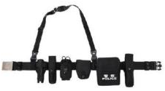 | 4条
AD-2280 普通型数码金属探测门 |  | 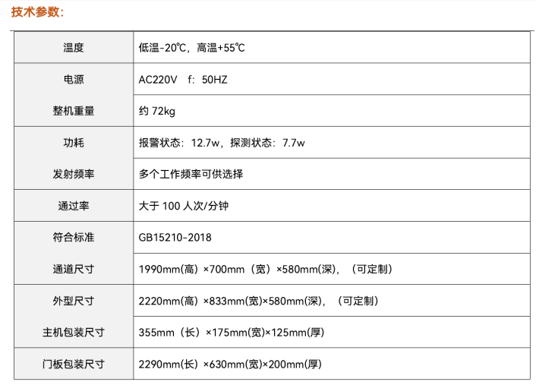 | 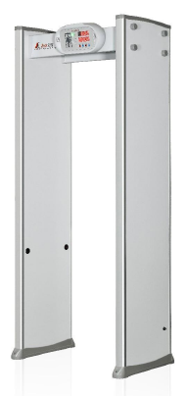 | 1套
手持金属探测器 | PD140手持式金属探测器是专为检测磁性及非磁性金属物品而设计的具高灵敏度的手持式装置。可用于检查人随身携带或藏匿于包裹中的武器、炸药或其他小型金属物件。感应区的特殊形状设计使操作更加简单、方便。 PD140采用声音、指示灯以及震动报警三种形式，可满足各种环境和情况的检查要求，超长电池使用时间更可适应长时间持续性工作的需要。 PD140采用最先进的电子技术制造而成，符合所有国际安检标准。• 可探测磁性与非磁性金属 • 采用光学、声音和震动三种报警方式  超长电池使用时间 • 有高/中/低三档灵敏度可调，操作简单，无需特别维护 技术参数电源：9V干电池报警模式：声光同时报警 指示灯报警和手柄处震动报警电池使用时间：ALKALINE电池, 最长150小时(持续操作) NiMH, 最长40小时指示灯：电源指示灯（绿色） 报警指示灯（红色） 低电量提示灯（闪烁黄色） 安全标准：符合当今所有电子设备安全应用标准物理参数操作温度：-22℃～+57℃(相对湿度：0～95％) 尺寸：340×80×55mm重量：0.350Kg材质：灰色、耐震、耐冲击ABS塑料 |  |  | 4棵
合计

